**ANÁLISIS Y DESARROLLO DE SISTEMAS DE INFORMACIÓN**

**MANUAL DE USUARIO**

**APLICATIVO PANADERIA EL REY**

**EDWIN TORRES CARDONA**

**ARLEY DAVID RAMIREZ OCHOA**

**CENTRO DE FORMACIÓN EN DISEÑO CONFECCIÓN Y MODA**

**SERVICIO NACIONAL DE APRENDIZAJE SENA**

**ITAGUI CALATRAVA**

**2017**

**TABLA DE CONTENIDO**

**ÍNDICE. PAG.**

**1- PANTALLA DE BIENVENIDA………………………………………………………...1**

**2- REGISTRO USUARIO………………………………………………………………….1**

**3- INICIAR SESIÓN ……………………………………………………………………….2**

**4- INICIO PARA EL ADMINISTRADOR……………………………………………..….2**

**5- PESTAÑA PRODUCTOS……………………………………………………………...3**

**6- DETALLES PEDIDO…………………………………………………………………...3**

**7- EDITAR PEDIDO………………………………………………………………………..4**

**8-REGISTRO PEDIDO…………………………………………………………………….4**

**9-LOGS O HISTORIAL…………………………………………………………………...5**

**10- INFORMES…………………………………………………………………………….5**

**1- PANTALLA DE BIENVENIDA.**

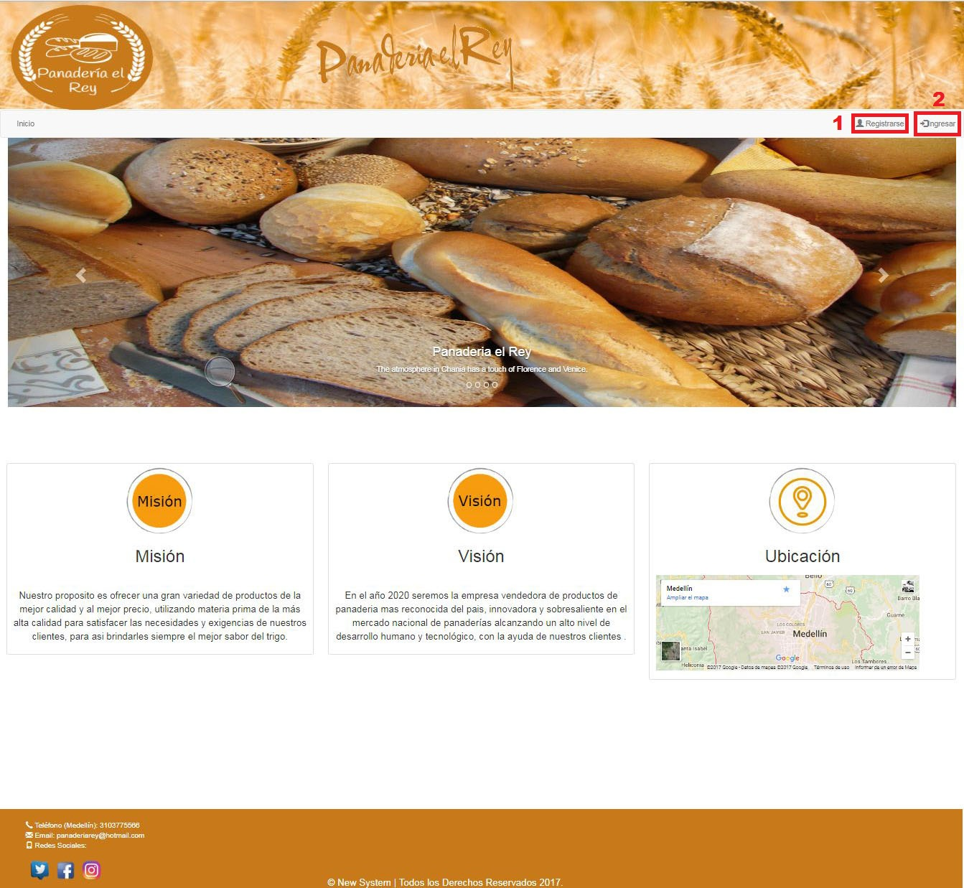

**1.1-** Registrarse: Este es el primer paso(Registrarse) para poder ingresar al sistema.

**1.2-** Ingresar: Después de registrarse ya usted puede dar click en éste botón.

**2- REGISTRO USUARIO.**

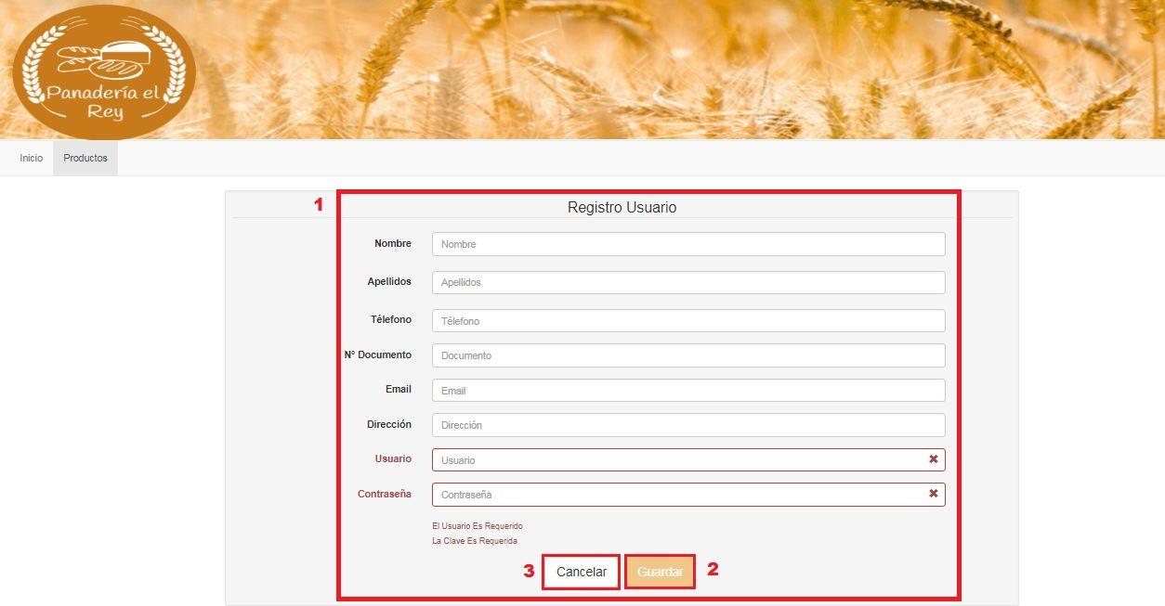

**2.1-** Registro Usuario: Todos los campos deben estar diligenciados para un registro exitoso, (Esta acción solo se hace una sola vez por usuario)..

**2.2-** Guardar: Luego de ingresar todos los datos requeridos usted debe pulsar este botón para completar el Registro.

**2.3-** Cancelar: Si no desea por algún motivo crear un nuevo usuario puede pulsar el botón Cancelar para volver al inicio de la aplicación. **1**

**3- INICIAR SESIÓN**.

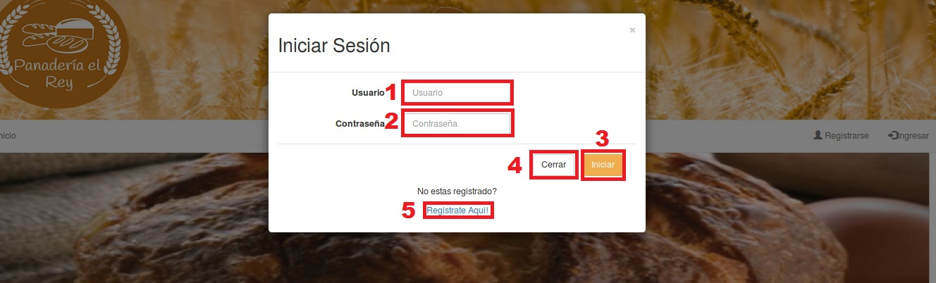

**3.1-** Usuario: En este campo deberá escribir el navegante con el que anteriormente se registró en el sistema.

**3.2-** Contraseña.: En este campo debe escribir la clave con la que se ha registrado anteriormente.

**3.3-** Iniciar: Debe dar Click, para iniciar una sesión dentro del sistema.

**3.4-** Cerrar: Debe dar Click, para cerrar si no desea iniciar en el sistema.

**3.5-** Registrate Aquí: Este vínculo sirve para ir al registro de usuario en caso de no haberlo hecho.

**4- INICIO PARA EL ADMINISTRADOR.**

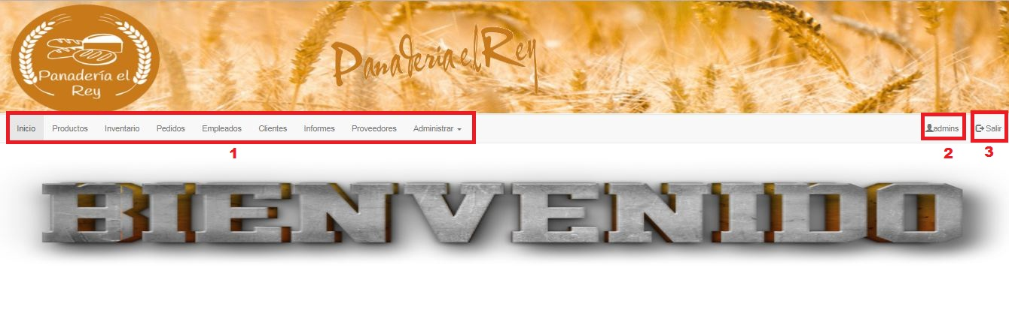

**4.1-** Barra de navegación (Tenemos diferentes opciones para interactuar): Desde esta barra el usuario puede interactuar con los diferente pestañas dependiendo de sus tareas o necesidades.

**4.2-** Nombre del usuario: con el que hemos iniciado la sesión(Editar el perfil). El usuario podrá desde este botón Editar la información personal de su perfil, como por ejemplo su usuario, y clave personal.

**4.3-** Salir: Este botón sirve para salir del sistema cerrando así la sesión creada para trabajar dentro del mismo.

**2**

**5- PESTAÑA PRODUCTOS.**

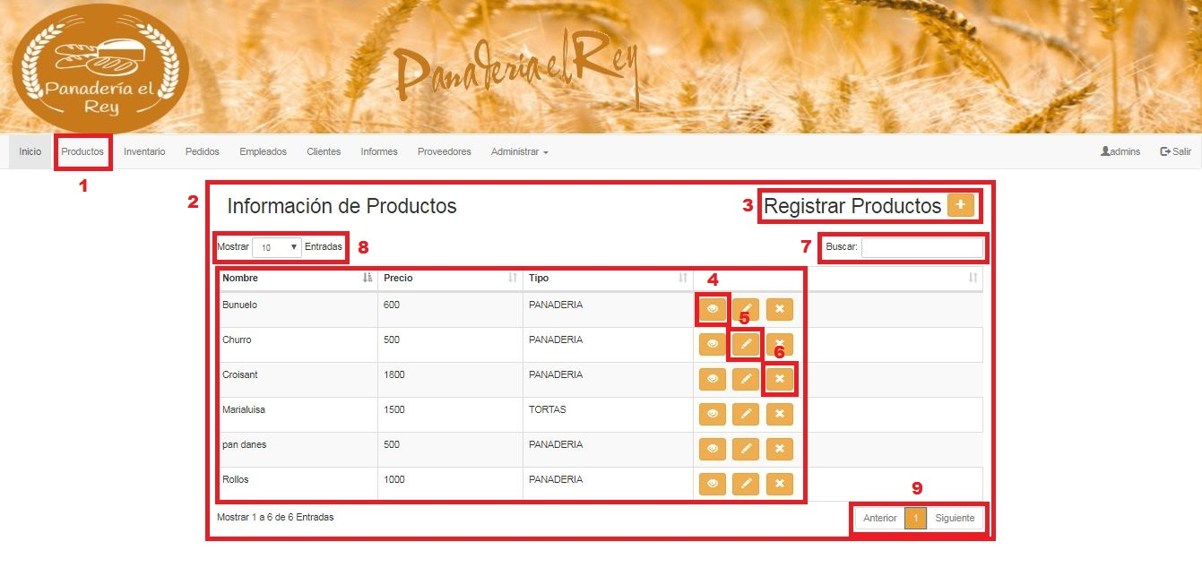

**5.1-** Productos: Usted debe dar click en esta pestaña para desplegar la información almacenada de los diferentes productos.

**5.2-** Información de Productos: Esta es la vista general del módulo.

**5.3-** Registrar Productos: Al dar click sobre el botón podrás guardar un nuevo registro.

**5.4-** Visualizar: Esta opción sirve para ver la información con detalle de un producto.

**5.5**- Editar: Esta opción sirve para editar la información del producto seleccionado.

**5.6-** Eliminar: Esta opción sirve para eliminar el registro de la base de datos.

**5.7-** Buscar: Usted deberá escribir el producto que desea averiguar.

**5.8-** Mostrar Entradas: Esta opción sirve para visualizar un número de entradas por página.

**5.9-** Páginas: Esta opción sirve para navegar dentro de los registros almacenados.

**6- DETALLES PEDIDO.**

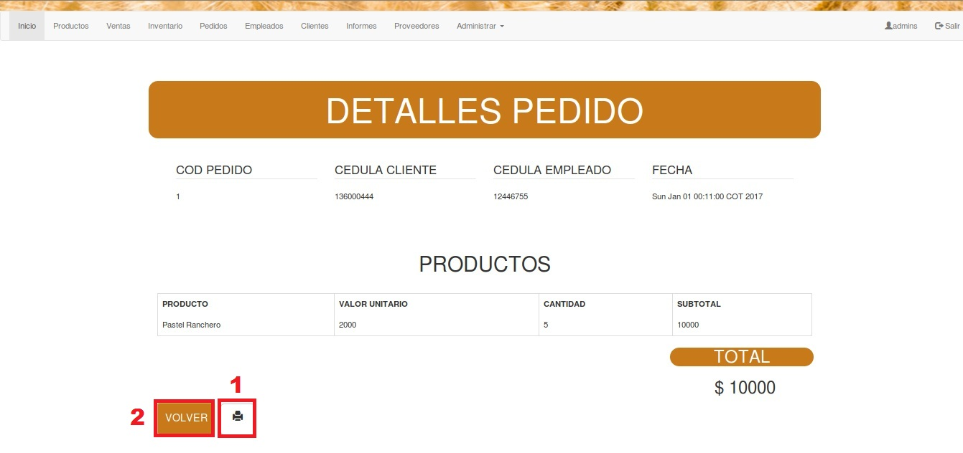

**6.1-** Imprimir: Esta opción sirve para imprimir la factura del pedido.

**6.2-** Volver: Debe elegir esta opción para volver al inicio y ver de nuevo todos los pedidos.

**3**

**7- EDITAR PEDIDO.**

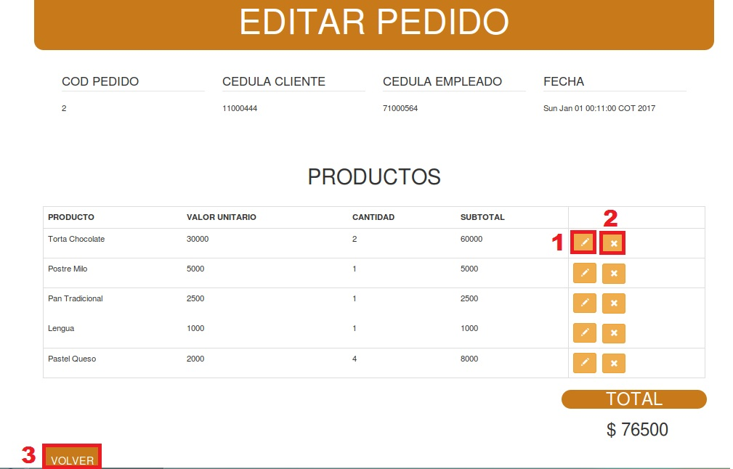

**7.1-** Editar: Esta opción sirve para editar la cantidad del producto seleccionado.

**7.2-** Eliminar: Esta opción sirve para eliminar el producto del pedido.

**7.3-** Volver: Debe elegir esta opción para volver al inicio y ver de nuevo todos los pedidos.

**8-REGISTRO PEDIDO.**

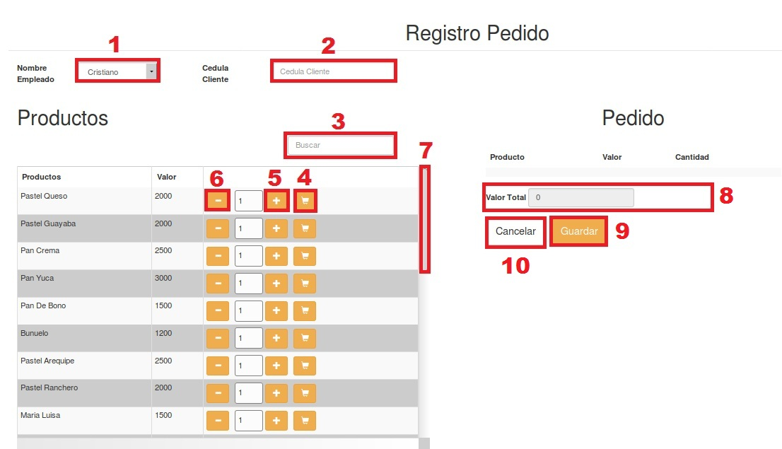

**8.1-** Nombre Empleado: En ese campo se debe seleccionar el nombre del empleado que está realizando el pedido.

**8.2-** Cédula Cliente: En este campo debemos ingresar la cedula del cliente el cual le estamos realizando el pedido.

**8.3-** Buscar: En este campo podemos escribir el nombre del producto que agregaremos al pedido.

**8.4-** Agregar: Esta opción nos agregara al pedido el producto seleccionado.

**8.5-** Más: Esta opción nos permite aumentar la cantidad del producto que vamos a agregar al pedido.

**8.6-** Menos: Esta opción nos permite restar la cantidad del producto que vamos a agregar al pedido.

**8.7-** Deslizar​: Esta barra nos permite desplazar hacia arriba y abajo la lista de productos.

**8.8-** Total: Este campo nos va informando el total del pedido a medida que vamos agregando productos

**8.9-** Guardar: Esta opción nos permite registrar el pedido.

**8.10-** Cancelar: Si no desea por algún motivo crear el nuevo pedido puede pulsar el botón Cancelar para volver al inicio de la aplicación.

**4**

**9-LOGS O HISTORIAL.**

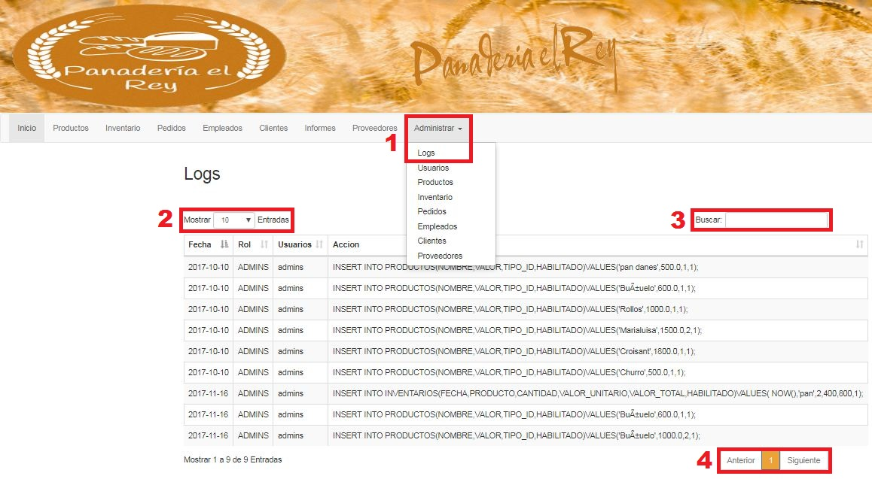

**9.1-** Pestaña Administrar:Usted deberá dar clic sobre Administrar y luego en Logs.

**9.2-** Mostrar Entradas: Esta opción sirve para visualizar un número de entradas por página.

**9.3-** Buscar: Usted deberá escribir el registro que desea averiguar.

**9.4-** Páginas: Esta opción sirve para navegar dentro de los registros almacenados.

**10- INFORMES.**

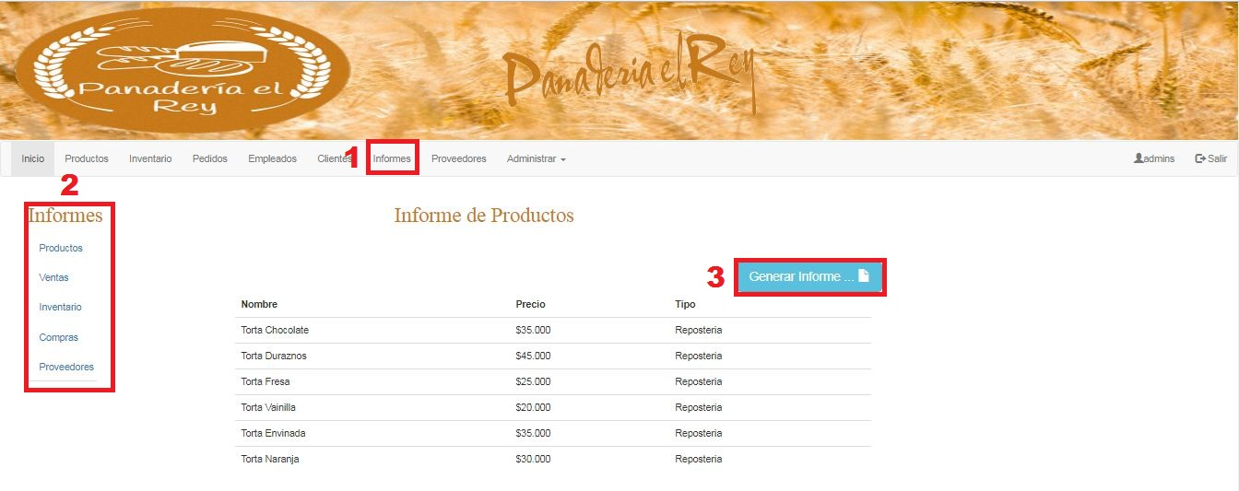

**10.1-** Pestaña Administrar: Usted deberá dar clic sobre Administrar y luego en Logs.

**10.2-** Informes: Usted deberá dar clic sobre el informe que desea obtener.

**10.3-** Generar Informe: Usted deberá dar clic sobre el botón para imprimir el Informe.

Contactanos:

Cualquier pregunta o inquietud puede escribirnos al correo electrónico etorres786@misena.edu.co

**5**